新 书 推 荐
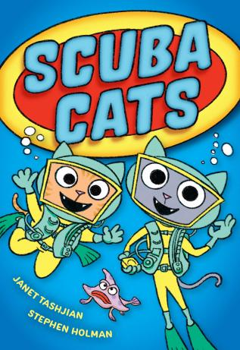
中文书名：《潜水猫》
英文书名：Scuba Cats
作 者：Janet Tashjian and Stephen Holman
出 版 社：Little Brown
代理公司：Little Brown
页 数：224页
出版时间：2026年9月
代理地区：中国大陆、台湾
审读资料：电子稿
类 型：桥梁书
所有版权均可售

爆笑水下冒险，英雄猫咪拯救海洋！
《坏蛋联盟》(THE BAD GUYS) 粉丝必看的全新力作！
《纽约时报》畅销书作家珍妮特・塔什吉安全新爆笑章节书，
动画大师斯蒂芬・霍尔曼精美插图加持
在欢笑中学会勇敢与智慧，潜水猫特攻队带你探索海洋奥秘
幽默与勇气的完美融合，献给所有热爱冒险的小读者！

内容简介：

对于《坏蛋联盟》的粉丝来说，这本爆笑章节书绝对不容错过！马克斯（Max）和米洛（Milo）即将开启全新任务，他们要击败邪恶的水怪哈巴狗（Aqua Pugs），巩固自己作为全球水下英雄的地位。

海洋守护学院正面临前所未有的危机。水怪哈巴狗决心将潜水猫特工队彻底击垮，为了实现称霸海洋的野心，他们不择手段。利用猫薄荷和咀嚼玩具的巧妙组合，他们将潜水猫总部的特工们变成了只会机械工作的机器人。马克斯和米洛必须阻止水怪哈巴狗的阴谋，并在为时已晚之前解除控制。他们能成功吗？

这部充满精美插图的史诗级冒险故事完美融合了幽默与英雄主义，塑造了一群个性鲜明的水下角色，为读者带来一场视觉与心灵的双重盛宴。

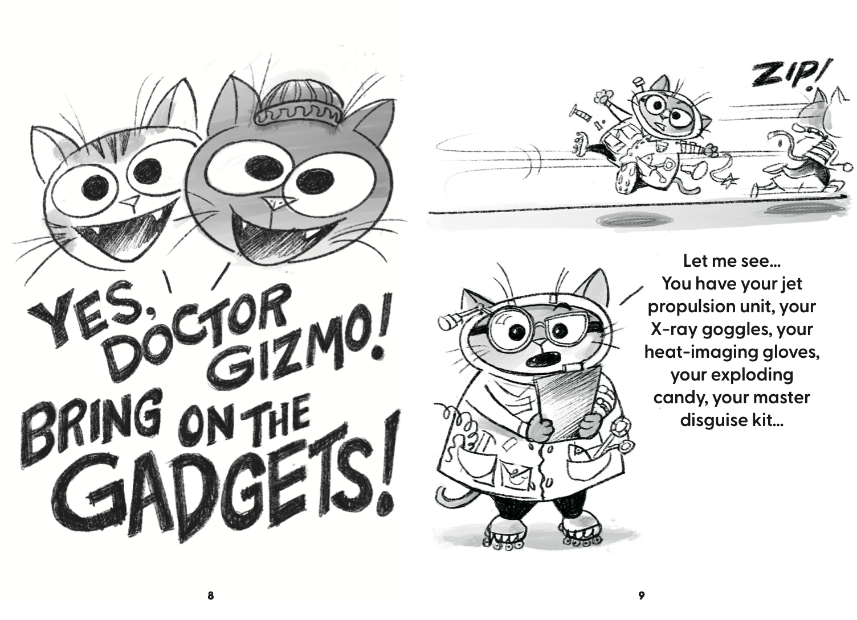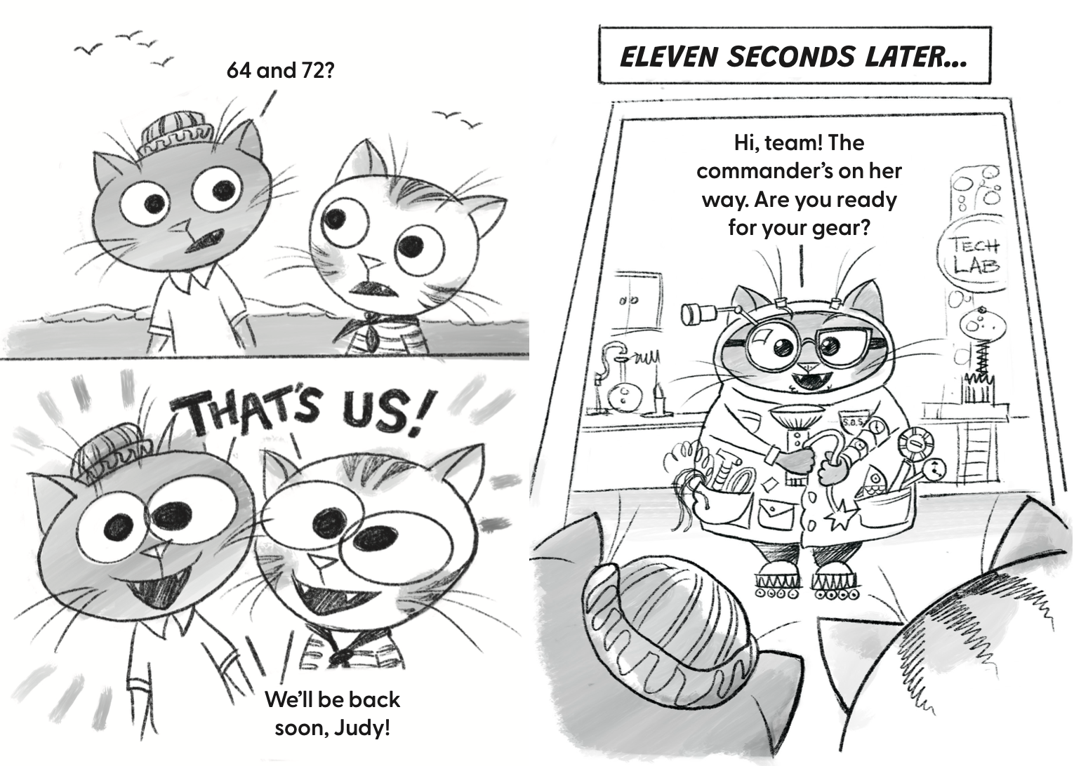

作者简介：
珍妮特・塔什吉安（Janet Tashjian），著有《卡通侦探汉娜・夏普》（Hannah Sharpe, Cartoon Detective）（插画由其子杰克・塔什吉安创作）、畅销系列《我的生活》（My Life）全十册，以及多部桥梁书系列：《私家侦探马蒂・弗莱》（Marty Frye, Private Eye）、《班级仓鼠爱因斯坦》（Einstein the Class Hamster）、《贴纸女孩》（Sticker Girl）等。现居洛杉矶。

斯蒂芬・霍尔曼（Stephen Holman），艺术家、动画导演，同时也是一名热爱潜水的潜水爱好者。作品曾在美国、欧洲、日本展出，并为尼克儿童频道（Nickelodeon）、迪士尼（Disney）创作、导演及设计儿童动画系列。现与家人定居洛杉矶。

请将反馈信息发至：版权负责人
Email：Rights@nurnberg.com.cn
安德鲁·纳伯格联合国际有限公司北京代表处
北京市海淀区中关村大街甲59号中国人民大学文化大厦1705室, 邮编：100872
电话：010-82504106, 传真：010-82504200
公司网址：http://www.nurnberg.com.cn
书目下载：http://www.nurnberg.com.cn/booklist_zh/list.aspx
书讯浏览：http://www.nurnberg.com.cn/book/book.aspx
视频推荐：http://www.nurnberg.com.cn/video/video.aspx
豆瓣小站：http://site.douban.com/110577/
新浪微博：安德鲁纳伯格公司的微博_微博 (weibo.com)
微信订阅号：安德鲁纳伯格联合国际北京代表处

